1.1.1 设置MASM32开发环境
MASM32包含M汇编器ml.exe、资源管理器rc.exe、32位的链接器link.exe和一个简单的集成开发环境QEditor.exe
环境变量设置：
include=d:\masm32\include
lib=d:\masm32\lib
path=d:\masm32\bin

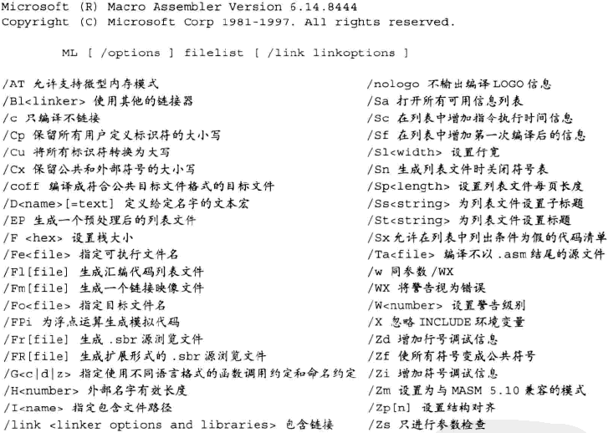

link option
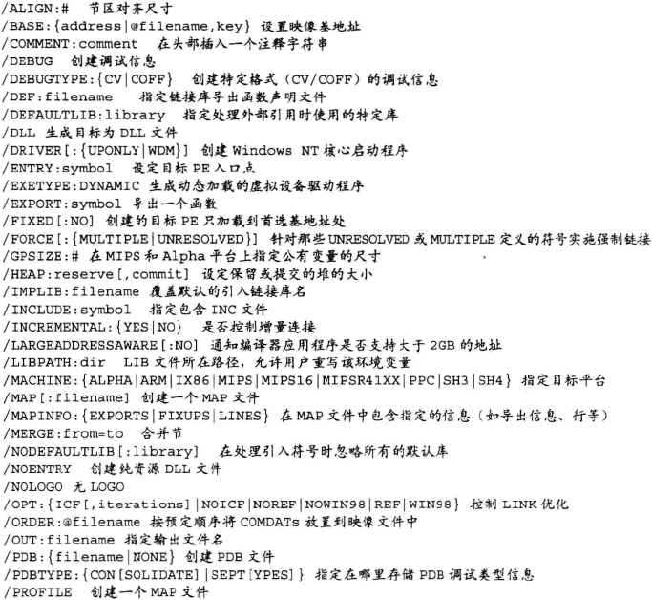
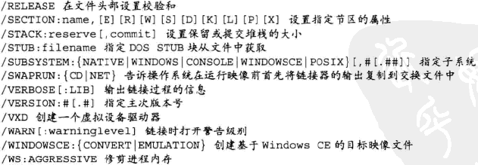

1.1.2
Win32 API的命名
Win32 API中有写函数有两个版本，后缀分别以“A”和“W”结束。“A”(无后缀默认)表示ANSI字符集，W表示宽字符即Unicode字符集。在Win中的Unicode字符一般是使用UC32的UTF16-LE编码。

1.1.3 运行HelloWorld.exe
1) 编译
> ml -c -coff HelloWord.asm
ml是编译程序
-c：不链接，只编译，只生成目标文件
-coff：生成COFF目标文件
- 链接目标文件与动态链接库
> link -subsystem:windows HelloWord.obj

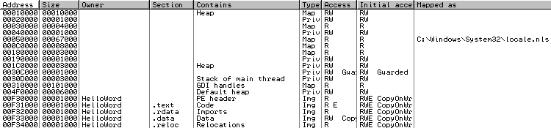
OllyDbg修改十六进制：
在十六进制区，选中足够数量的字节，右键 → edit → binary edit...

1.5 初始PE文件
用txt生成十六进制文件
- 生成1.txt文件，输入内容如下：d的个数=文件大小(B)/(16*8)
d
d
d
...
d
d
q
- 将HelloWord.exe更改为123，不要扩展名
- 命令行输入：Debug 123<1.txt>2.txt
3.2.1 地址
PE中涉及的四类地址：
- 虚拟内存地址(VA)：进程基地址+RVA
- 相对虚拟内存地址(RVA)
- 文件偏移地址(FOA)
- 特殊地址：在资源表中出现这种地址

每个模块都会预先告诉OS自己要被装载在虚拟地址中的哪个基地址。如果两个模块的基地址重复了，就由OS来决定把你放到哪。

3.2.3 数据目录：15种
导出表，导入表，资源表，异常表，属性证书表，重定位表，调试数据，Architecture，Global Ptr，线程局部存储，加载配置表，绑定导入表，IAT，延迟导入表，CLR运行时头部。

3.2.5 对齐
内存对齐：节以页大小对齐，32位为4KB(1000h)，64位为8KB(2000h)
文件对齐：节以扇区大小对齐，即512B(200h)
资源数据对齐：以双字(4B)对齐
描述PE格式（COFF格式）的核心位置在winnt.h文件中。

有很多工具用来检测PE文件。 其中包括来自visual studio的Dumpbin，来自Platform SDK的Depends，我个人非常喜欢Depends，因为它有可以非常高效的检测导入（imports）导出（exports）。 款很伟大的PE Viewer叫做PEBrowser Professional，来自Smidgeonsoft公司。 PEDUMP也是一个款非常好的工具，它包含所有Dumpbin的功能。

段（section）、相对虚拟地址（relative virtual address，RVA）、 数据目录（data directory）和函数如何导入（how functions are imported）
3.3 PE文件结构
Image DOS Header IMAGE_DOS_HEADER
Image DOS Stub
PE File Header IMAGE_NT_HEADER
Image Header IMAGE_FILE_HEADER(继承自COFF)
Image Option Header IMAGE_OPTIONAL_HEADER32

Section Table IMAGE_SECTION_HEADER[]
.text
.data
.drective
.debug$S
other sections...
Symbol Table

DOS头 | PE头 | 节表 | 节内容
PE文件头部 |  |  | PE文件本身

DOS头 | DOS下的MZ文件格式部分，为了向前兼容而存在 | Image DOS Header |  | DOS下的MZ文件头
DOS头 | DOS下的MZ文件格式部分，为了向前兼容而存在 | Image DOS Stub |  | DOS下的MZ文件的内容
PE头 | PE文件真正的文件头 | PE File Header | Image Header | 继承自过去的COFF格式的文件头，可用于判断该文件是EXE还是DLL
PE头 | PE文件真正的文件头 | PE File Header | Image Option Header | 可选头，对于可执行文件是必须的，包含文件装载信息和数据目录
节表 | 节的信息 | Section Table
节内容 |  | .text, .data, ...
DOS Header
DOS Stub
PE Header
Section Table
.text节表项
其它节表项...

.text
代码
空(为零)

其它节...

define WORD 16bit uint
define DWORD 32bit uint
define LONG 32bit int
define ULONGLONG 64bit uint

Image DOS Header
typedef struct _IMAGE_DOS_HEADER { 64B
WORD e_magic; //魔数，一直是“MZ”即4D5AH
WORD e_cblp; //最后(部分)页中的字节数
WORD e_cp; //文件中的全部和部分页数
WORD e_crlc; //重定位表中的指针数
WORD e_cparhdr; //头部尺寸，以段落为单位
WORD e_minalloc; //所需的最小附加段
WORD e_maxalloc; //所需的最大附加段
WORD e_ss; //初始的S值(相对偏移量)
WORD e_sp; //初始的SP值
WORD e_csum; //补码校验值
WORD e_ip; //初始的IP值
WORD e_cs; //初始的CS值
WORD e_lfarlc; //重定位表的字节偏移量
WORD e_ovno; //覆盖号
WORD e_res[4]; //保留字*4
WORD e_oemid; //OEM标识符(相对e_oeminfo)
WORD e_oeminfo; //OEM信息
WORD e_res2[10]; //保留字*10
LONG e_lfanew; //PE文件头PE File Header相对于文件的偏移地址
} IMAGE_DOS_HEADER, *PIMAGE_DOS_HEADER;
e.lfanew在DOS文件中为0，执行该可执行文件时，判断该字段是否为0。不为0则说明该文件为PE文件，否则为DOS的MZ文件。

DOS Stub大小不定

PE File Header
32bit
typedef struct _IMAGE_NT_HEADERS {
DWORD Signature;
IMAGE_FILE_HEADER FileHeader;
IMAGE_OPTIONAL_HEADER32 OptionalHeader;
} IMAGE_NT_HEADERS32, *PIMAGE_NT_HEADERS32;

64bit
typedef struct _IMAGE_NT_HEADERS64 {
DWORD Signature; //一直是“PE\0\0”即50450000H
IMAGE_FILE_HEADER FileHeader;
IMAGE_OPTIONAL_HEADER64 OptionalHeader;
} IMAGE_NT_HEADERS64, *PIMAGE_NT_HEADERS64;

Image Header
常用于判断PE文件是EXE还是DLL
typedef struct _IMAGE_FILE_HEADER {
WORD Machine; //运行平台
WORD NumberOfSections; //节的数量
DWORD TimeDateStamp; //文件创建日期和时间
DWORD PointerToSymbolTable; //指向符号表(用于调试)
//对于EXE和DLL，该值为0
DWORD NumberOfSymbols; //符号表中的符号数量(用于调试)。同上
WORD SizeOfOptionalHeader; //扩展头结构Image Option Header的长度
//默认为00E0H，64bit为00F0H(?)
WORD Characteristics; //文件属性
} IMAGE_FILE_HEADER, *PIMAGE_FILE_HEADER;

文件属性
#define IMAGE_FILE_RELOCS_STRIPPED 0x0001 //文件中不存在重定位信息.
#define IMAGE_FILE_EXECUTABLE_IMAGE 0x0002 //文件是可执行的
#define IMAGE_FILE_LINE_NUMS_STRIPPED 0x0004 //不存在行信息
#define IMAGE_FILE_LOCAL_SYMS_STRIPPED 0x0008 //不存在符号信息
#define IMAGE_FILE_AGGRESIVE_WS_TRIM 0x0010 //调整工作集
#define IMAGE_FILE_LARGE_ADDRESS_AWARE 0x0020 //程序可处理>2GB的地址
#define IMAGE_FILE_BYTES_REVERSED_LO 0x0080 //小尾方式
#define IMAGE_FILE_32BIT_MACHINE 0x0100 //只在32平台上运行
#define IMAGE_FILE_DEBUG_STRIPPED 0x0200 //不包含调试信息
#define IMAGE_FILE_REMOVABLE_RUN_FROM_SWAP 0x0400 //不能从移动盘运行
#define IMAGE_FILE_NET_RUN_FROM_SWAP 0x0800 //不能从网络运行
#define IMAGE_FILE_SYSTEM 0x1000 //系统文件(如驱动)，不能直接运行
#define IMAGE_FILE_DLL 0x2000 //这是DLL文件.
#define IMAGE_FILE_UP_SYSTEM_ONLY 0x4000 //不能在多处理机上运行
#define IMAGE_FILE_BYTES_REVERSED_HI 0x8000 //大尾方式

Image Option Header
只在可执行文件(EXE、DLL)中
typedef struct _IMAGE_OPTIONAL_HEADER64 {
WORD Magic; //魔数，107H为ROM，10BH为PE32，20BH为PE64
BYTE MajorLinkerVersion; //链接器版本
BYTE MinorLinkerVersion;
DWORD SizeOfCode; //所有含代码的节的大小(文件中对齐后)
//节属性包含IMAGE_SCN_CNT_CODE才说明该节包含代码
DWORD SizeOfInitializedData; //所有含已初始化数据的节的总大小
DWORD SizeOfUninitializedData; //所有含未初始化数据的节的大小
//文件中不占空间
DWORD AddressOfEntryPoint; //程序执行入口RVA，对于DLL可以为0
DWORD BaseOfCode; //代码节.text的起始RVA
// DWORD BaseOfData; //数据节.data的起始RVA，64bit没有
ULONGLONG ImageBase; //程序的建议装载地址，64KB粒度
DWORD SectionAlignment; //内存中的节的对齐粒度
DWORD FileAlignment; //文件中的节的对齐粒度
WORD MajorOperatingSystemVersion; //OS版本号
WORD MinorOperatingSystemVersion;
WORD MajorImageVersion; //该PE的版本号
WORD MinorImageVersion;
WORD MajorSubsystemVersion; //所需子系统的版本号
WORD MinorSubsystemVersion;
DWORD Win32VersionValue; //未用
DWORD SizeOfImage; //内存中的整个PE映像尺寸
//SectionAlignment的整数倍
DWORD SizeOfHeaders; //所有头+节表的大小(文件粒度对齐后)
DWORD CheckSum; //校验和
WORD Subsystem; //文件的子系统
WORD DllCharacteristics; //DLL文件特征
ULONGLONG SizeOfStackReserve; //初始化线程时的栈大小
//调用CreateThread()传入NULL时，栈大小为该值
ULONGLONG SizeOfStackCommit; //初始线程的栈大小
ULONGLONG SizeOfHeapReserve; //初始化时保留的堆大小
//调用GetProcessHeap()都可获得其句柄
//不知道这个值有什么用
ULONGLONG SizeOfHeapCommit; //初始化时实际提交的堆大小
DWORD LoaderFlags; //与调试有关
DWORD NumberOfRvaAndSizes; //下面的数据目录结构的项数，一般为16
IMAGE_DATA_DIRECTORY //数据目录
DataDirectory[IMAGE_NUMBEROF_DIRECTORY_ENTRIES];
} IMAGE_OPTIONAL_HEADER64, *PIMAGE_OPTIONAL_HEADER64;

DLL文件特征，实际上的针对所有PE文件
#define IMAGE_DLLCHARACTERISTICS_HIGH_ENTROPY_VA 0x0020
//Image can handle a high entropy 64-bit virtual address space.
#define IMAGE_DLLCHARACTERISTICS_DYNAMIC_BASE 0x0040
//可在加载时被重定位.
#define IMAGE_DLLCHARACTERISTICS_FORCE_INTEGRITY 0x0080
//代码完整性验证
#define IMAGE_DLLCHARACTERISTICS_NX_COMPAT 0x0100
//兼容DEP
#define IMAGE_DLLCHARACTERISTICS_NO_ISOLATION 0x0200
//Image understands isolation and doesn't want it
#define IMAGE_DLLCHARACTERISTICS_NO_SEH 0x0400 //不使用SEH
#define IMAGE_DLLCHARACTERISTICS_NO_BIND 0x0800 //Do not bind this image.
#define IMAGE_DLLCHARACTERISTICS_APPCONTAINER 0x1000
//Image should execute in an AppContainer
#define IMAGE_DLLCHARACTERISTICS_WDM_DRIVER 0x2000 //该映像为WDM驱动
#define IMAGE_DLLCHARACTERISTICS_GUARD_CF 0x4000
//Image supports Control Flow Guard.
#define IMAGE_DLLCHARACTERISTICS_TERMINAL_SERVER_AWARE 0x8000
//可用于终端服务器

数据目录项
typedef struct _IMAGE_DATA_DIRECTORY {
DWORD VirtualAddress; //数据的起始RVA
DWORD Size; //数据块的长度
} IMAGE_DATA_DIRECTORY, *PIMAGE_DATA_DIRECTORY;

// Directory Entries
//.text节在Image Option Header中指出，没有对应的目录项
#define IMAGE_DIRECTORY_ENTRY_EXPORT 0 //导出表.edata
#define IMAGE_DIRECTORY_ENTRY_IMPORT 1 //导入表.idata
#define IMAGE_DIRECTORY_ENTRY_RESOURCE 2 //资源表.rsrc
#define IMAGE_DIRECTORY_ENTRY_EXCEPTION 3 //异常表.pdata
#define IMAGE_DIRECTORY_ENTRY_SECURITY 4 //Security Directory
//不会映射到内存，指明的是文件中偏移
#define IMAGE_DIRECTORY_ENTRY_BASERELOC 5 //基地址重定位表.reloc
#define IMAGE_DIRECTORY_ENTRY_DEBUG 6 //调试信息.debug
//默认不会映射到内存中，但是能存在于其它节
// IMAGE_DIRECTORY_ENTRY_COPYRIGHT 7 //32bit预留，为0
#define IMAGE_DIRECTORY_ENTRY_ARCHITECTURE 7 //Architecture Specific Data
#define IMAGE_DIRECTORY_ENTRY_GLOBALPTR 8 //全局指针寄存器GP的值
#define IMAGE_DIRECTORY_ENTRY_TLS 9 //TLS Directory .tls
#define IMAGE_DIRECTORY_ENTRY_LOAD_CONFIG 10 //加载配置表，用于SEH
#define IMAGE_DIRECTORY_ENTRY_BOUND_IMPORT 11 //绑定导入表
#define IMAGE_DIRECTORY_ENTRY_IAT 12 //导入函数地址表IAT
#define IMAGE_DIRECTORY_ENTRY_DELAY_IMPORT 13 //延迟导入表
#define IMAGE_DIRECTORY_ENTRY_COM_DESCRIPTOR 14
//COM Runtime descriptor .cormeta
//15未定义

节表项
#define IMAGE_SIZEOF_SHORT_NAME 8
typedef struct _IMAGE_SECTION_HEADER {
BYTE Name[IMAGE_SIZEOF_SHORT_NAME]; //节名，是否以’\0’结尾无所谓
union {
DWORD PhysicalAddress;
DWORD VirtualSize; //节的大小(对齐前)
} Misc;
DWORD VirtualAddress; //节的RVA
DWORD SizeOfRawData; //在文件中对齐后的大小
DWORD PointerToRawData; //在文件中的偏移
DWORD PointerToRelocations; //在OBJ文件中使用
DWORD PointerToLinenumbers; //行号表的位置(调试用)
WORD NumberOfRelocations; //在OBJ中使用
WORD NumberOfLinenumbers; //行号表中行号的数量
DWORD Characteristics; //节的属性
} IMAGE_SECTION_HEADER, *PIMAGE_SECTION_HEADER;

节的属性
IMAGE_SCN...

